ЛГСД-14 |  | Скамейка "Крокодил"
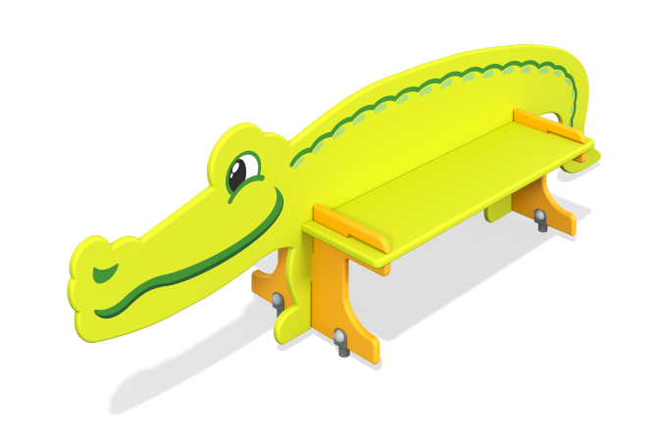

Размеры, мм: | 500x2000x620 | Вес, кг: | 24
Характеристики материалов
Материалы: Влагостойкая фанера, акриловая краска, металл, порошковая краска.
Комплектация: диван с декоративной спинкой в виде крокодила в сборе– 1 компл., комплект крепежа - 1 шт.
Конструкция и цветовая палитра оборудования согласно эскизу.
Декоративные фанерные элементы выполнены из высокопрочной, влагостойкой березовой фанеры толщиной 21 мм.
Спинка снабжена изображением крокодила, выполненным печатным способом.
Элементы скамьи собираются в паз. Металлические опорные стойки конструкции выполнены из металлической круглой трубы диаметром 26,8 мм и длиной 250 мм. В верхней части стойка имеет скобу с двумя отверстиями диаметром 9 мм и толщиной стенки 3 мм для фиксации скамьи. К нижнему торцу приварена пластина сечение 5мм х 50 мм под бетонирование.
Все элементы, выполненные из фанеры окрашены в два слоя акриловой краской.
Все имеющиеся металлические детали покрыты порошковой полиэфирной краской.
Выступающие части резьбовых соединений закрыты пластиковыми заглушками.
Весь резьбовой крепеж оцинкованный.

